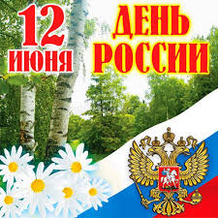
Здравствуйте дорогие дети и уважаемые родители!!
Все вы знаете, что мы живем в России. Наша страна очень большая и красивая. В ней проживает 100 наций и народностей. Родина – это дом, где мы живем, наш город, наша семья. Мы любим нашу Родину.
Мне хочется показать вам государственные символы России. Как и все страны мира, Россия имеет свой герб, флаг и гимн – это и есть государственные символы. И когда мы почтительно, с уважением относимся к символам нашей страны, мы тем самым проявляем любовь к России и гордость за то, что мы граждане России!
Государственный флаг – важнейший символ государственной и национальной независимости.
Стихотворение И. Г. Смирнова «Наш трехцветный флаг»
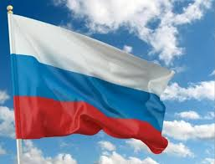
Белый – облако большое,
Синий – небо голубое,
Красный – солнышка восход,
Новый день Россию ждет.
Символ мира, чистоты-
Это флаг моей страны. Во все времена цвету придавали особый смысл и значение. Какие цвета у российского флага?
Ответы:
• Белый означает мир, чистоту совести, благородство. Он говорит о том, что наша страна миролюбивая.
• Синий цвет – это вера и верность. Народ любит Россию и верен ей.
• Красный цвет – огонь, отвага, героизм и сила. Люди всегда защищали свою Родину.
Дети, очень важно не перепутать порядок цветов флага: верх – белый, середина – синий, низ – красный. Если перевернуть флаг, то получится флаг другого государства. Нашему флагу больше трехсот лет.
А сейчас я предлагаю вам прочитать стихотворение о символах России:
Герб страны – орел двуглавый гордо крылья распустил,
Держит скипетр и державу, он Россию сохранил.
На груди орла щит красный, дорог всем: тебе и мне.
Скачет юноша прекрасный на серебряном коне.
Развевается плащ синий, и копье в руке блестит.
Побеждает всадник сильный, злой дракон у ног лежит
Подтверждает герб старинный независимость страны.
Для народов всей России наши символы важны. Ребята мы хотим вам предложить сделать к празднику объёмный флаг России.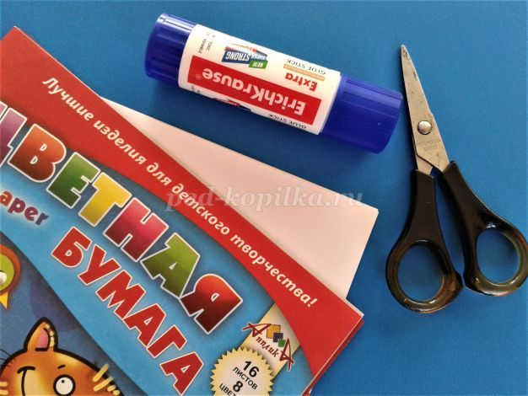
1.Для изготовления флага вам понадобится.
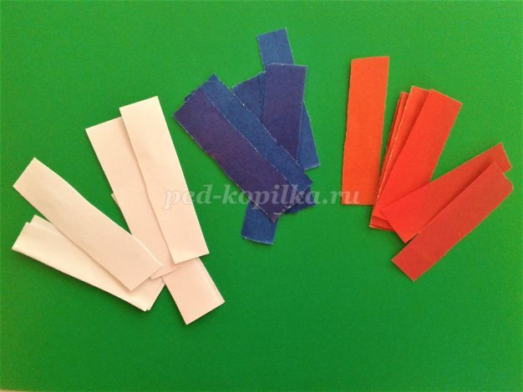
2. Нарезаем полоски трех цветов: белого, синего, красного. Полоски одной длины, шириной 2 см. 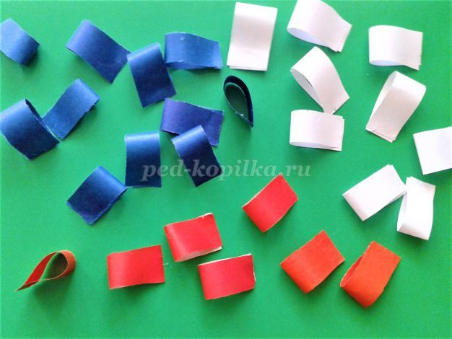 3. Из полосок делаем «капельки», склеивая концы полосок. 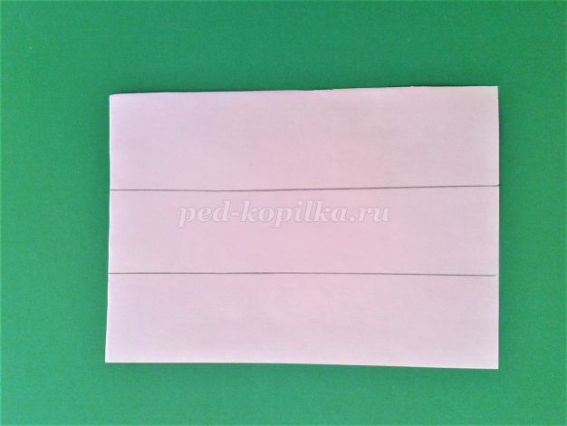 4.Готовим лист плотного картона. 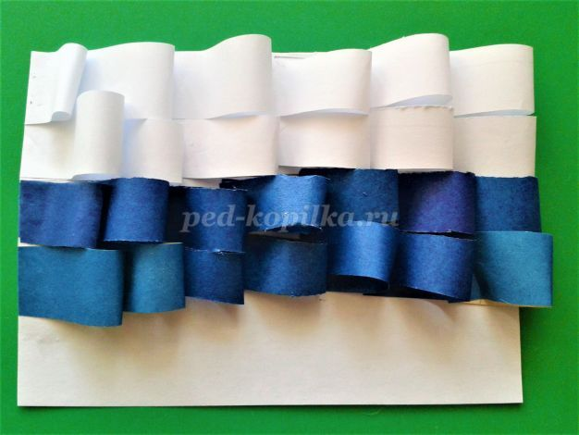 5. Наклеиваем получившиеся «капельки» на полосы, поочерёдно: верхняя полоса – белая, средняя полоса – синяя, третья полоса – красная. 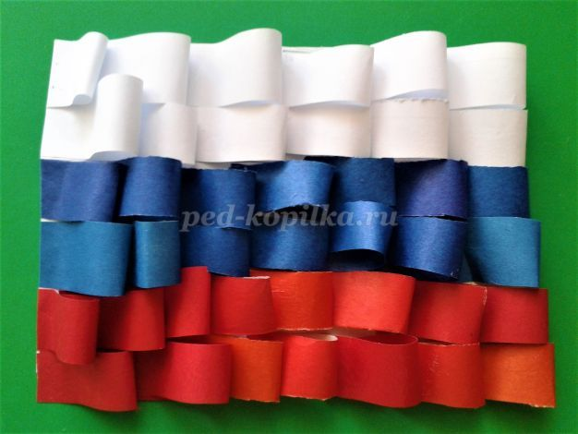 6. У нас с вами получится вот такой замечательный флаг России. Мы с вами ребята хорошо потрудились теперь можно отдохнуть: Физминутка «Наша Родина – Россия»
В нашей стране горы-высокие, (тянемся на носочках вверх)
Реки глубокие, (присаживаемся на корточки)
Степи широкие, (раскидываем руками)
Леса большие, (руки вверх)
А мы - ребята вот такие! (показываем большой палец). В заключении я предлагаю просмотреть видеролики о нашей великой и многонациональной России.
https://youtu.be/WRvvcjkOehs
https://youtu.be/lGNpHSDQNHc
Спасибо большое за внимания. До новых встреч!

